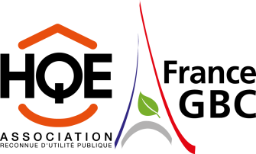

Soutenez nos valeurs

L’Association HQE- France GBC est le catalyseur d’un mouvement collectif d’hommes et de femmes engagés dans le développement durable des bâtiments, des aménagements et des infrastructures au bénéfice des individus, des collectivités et des entreprises.
Par les démarches volontaires qu’elle suscite en France et à l’international, l’Association HQE – France GBC agit dans l’intérêt général pour anticiper, innover, améliorer les connaissances et diffuser les bonnes pratiques.
Résultat de la fusion des 2 associations le 21 juin 2016, l’Association HQE – France GBC, reconnue d’utilité publique est à l’écoute de toutes les parties prenantes. Elle privilégie le travail collaboratif en réseau pour démultiplier son action et favoriser les échanges de proximité avec les acteurs.

La qualité de vie, le respect de l'environnement et la performance économique caractérisent votre engagement professionnel en faveur des bâtiments, de l'aménagement opérationnel et des infrastructures. Vous êtes membres du mouvement HQE.
Matérialisez cet engagement en rejoignant la communauté par le biais de votre adhésion à titre individuel à l'Association HQE – France GBC. Valorisez ainsi votre profil professionnel, renforcez votre réseau et multipliez les opportunités.
Parce que ensemble, nous serons plus efficaces pour relever les challenges sociétaux et climatiques du cadre de vie bâti et plus fort pour faire entendre la voix des femmes et des hommes du Mouvement HQE – France GBC.
Portez le Mouvement HQE – France GBC, c’est un acte citoyen, qui contribue au progrès de la société pour un développement durable.

Professionnels, Etudiants
Bulletin d’abonnement à l’Association HQE – France GBC
Club des personnes individuelles domiciliées en France

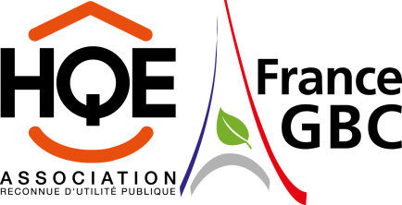

Je soussigné(e) (Civilité, Prénom, Nom) : ________________________________________________________________________________
situé (adresse, CP, Ville) : ____________________________________________________________________________________________
tél : ________________________email : _________________________________________________________________________________
m’abonne au club de l’Association HQE – France GBC.

A retourner à :
Date et signature :
Association HQE – France GBC
4, avenue du Recteur Poincaré – 75016 PARIS – France
Contact : 01 40 47 02 82 – secretariat@hqegbc.org

Grille applicable pour les acteurs domiciliés en France
Type d’entité | Cocher la case | Montant minimum | Montant du don effectué  (à remplir)
Particuliers |  | 10€ | ……………..
Etudiants |  | 0€ | ……………..

Professionnels, Etudiants

